基于CBAM-YOLOv8s模型的金属表面锈蚀颗粒的检测
林以理^{2*}，高峰^{1，2}，李文戈^{1*}，赵远涛¹
¹上海海事大学商船学院，上海 201306；
²温州职业技术学院瑞安学院，浙江 温州 325200
（署名和单位顺序投稿后不能修改，姓前名后，单位具体到二级部门，给出准确的官方名称）

摘 要 中文摘要（摘要应重点包括4个要素，即研究目的、方法、结果和结论。以300字左右为宜。不得简单重复题名、引言、结论中已有的信息；不宜有大量关于研究背景的描述，应避免出现主观性极强的描述；不用非公知公用的符号和术语，不能用引文；缩略语、略称、代号在首次出现时必须加以说明；不用图、表、公式、化学结构。）
关键词 激光除锈；机器视觉；CBAM；YOLOv8
中图分类号O436 文献标志码 A

Detection of Corroded Particles on Metal Surface Based on CBAM-YOLOv8s Model
Yili Lin²， Feng Gao^{1，2}， Wenge Li^{1*}， Yuantao Zhao¹
¹ Merchant Marine College， Shanghai Maritime University， Shanghai 201306， China;
² Ruian College， Wenzhou Polytechnic， Wenzhou 325200，Zhejiang，China
Abstract Content of abstract（不得出现内容、语法、时态等错误，且与中文摘要对应，不能遗漏关键信息。）
Key words Laser Rust Removal;Machine vision; CBAM; YOLOv8（中、英文关键词一一对应，首字母小写，不使用缩写词。）
1 引 言
金属锈蚀会降低材料承载能力和硬度等材料性能，往往需要对其表面进行涂层等防腐处理。在工业生产中，金属除锈是表面处理的第一个步骤，具有广泛的技术需求。激光清洗是一种利用激光束高速、高效地去除金属表面锈蚀的先进技术，以其高效、环保、无损等优点，在金属除锈领域展现出极大的潜力和广泛的应用前景。当前，激光除锈设备正从人工操作为主向无人化自动清洗转变，这一转变主要涉及两大技术途径：一是利用机器视觉技术检测锈蚀区域，定位激光清洗作业位置；二是采用通信技术联动控制激光器、振镜、机械手等装置模块，执行激光清洗作业。在机器视觉领域，由于图像中小目标的可视化信息有限，难以提取具有鉴别力的特征，并且容易被环境因素干扰，因此小颗粒锈蚀点的检测成为难点。
小目标 深度学习……
因此，本文拟研究一种基于机器视觉技术的锈蚀区域检测方法，以期在激光除锈作业中能够准确定位激光作用位置，实现激光除锈的自动化。
2 基本原理
2.1 YOLOv8目标检测算法
YOLOv8的网络结构包括4个部分：输入端（Input）、骨干网络（Backbone）、颈部（Neck）和检测头（Head），如图1所示。
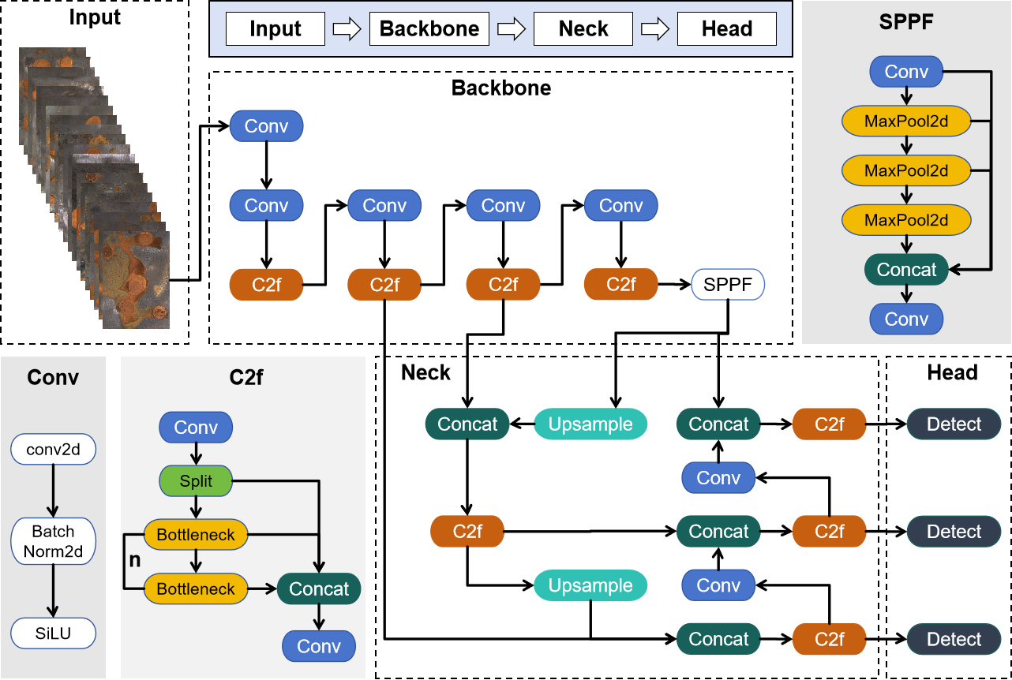
图1 YOLOv8的网络结构
输入端使用了letterbox缩放，负责将输入的原始三通道图像尺寸定义成640×640，适应不同尺寸的输入图像。为增加数据的多样性以及增强模型对不同场景和组合的泛化能力，采用Mosiac数据增强，主要流程是将输入的4张图片进行随机裁剪、缩放、排列操作，形成一张全新的图片，从而创建新训练样本。在最后10次迭代关闭Mosiac增强的操作，让模型学习到真实的图像特征，提高在真实应用场景的实用性。
骨干网络主要由conv层、C2f模块和SPPF模块组成，负责从输入图像中提取特征。conv层通过二维卷积核（Conv2d）在输入特征图上的滑动运算进行特征的提取，所提取的特征依次经神经网络（BatchNorm2d）的批量归一化和激活函数（SiLU）计算。归一化使每个特征在小批次中的均值接近0、方差接近1，稳定网络中间层的输入分布，极快收敛速度；激活函数为网络引入必要的非线性，逼近和学习任何复杂函数，增强网络的学习能力。SiLU函数定义如下：
其中，为标准化函数，函数定义如下：
C2f模块是YOLOv8骨干网络的核心构建块，通过一系列卷积（Conv）、分割（Split）、瓶颈结构（Bottleneck）、拼接（Concat）和卷积（Conv）操作，提高计算效率和模型性能。运行流程如下：使用一个标准的卷积层后，将获得的特征进行分支处理，分别采用不同大小的卷积核以提取不同尺度的特征；每个分支都会通过多组相同的瓶颈结构，经历多个不同维度的卷积层；来自不同分支的特征图在经过各自的瓶颈结构处理后，会被拼接在一起；使用另一个标准的卷积层来整合拼接后的特征图，并生成最终的输出特征图。
SPPF（Spatial Pyramid Pooling - Fast）模块紧跟在C2f模块之后，采用了三个相同大小池化核“并行+串行”的结构， 增加了更多的跳跃连接，用于进一步整合和优化特征图。通过将不同尺度的特征图进行简化的路径聚合操作，提高对不同尺寸目标的检测能力，同时保持较高的计算效率。
颈部网络采用了特征金字塔网络（Feature Pyramid Network， FPN）和路径聚合网络（Path Aggregation Network， PAN）的结构，实现浅层特征与深层特征的相互融合。FPN通过自顶向下的方式，将高层的语义信息逐级传递给低层，与低层的特征图进行融合，不同层级的特征图通过横向连接进行融合。PAN采用自底向上的方式，先从低层特征开始，逐渐整合高层的语义信息。FPN使用横向连接将高层特征图与低层特征图进行融合，但这种简单的融合方法可能会导致信息的不完整性，尤其是对于小目标或细节部分。PAN的主要目标是解决FPN在特征融合过程中可能存在的信息丢失和不完整的问题，主要是通过融合高低层特征提升目标检测的效果，尤其可以提高小尺寸目标的检测效果。
头部网络
2.2 改进的CBAM-YOLOv8s检测模型
CBAM是一种能对特征图像局部信息聚焦的模块。它通过学习的方式在空间和通道上对特征图像进行权重分配，促使计算资源更倾向于重点关注的目标区域，从而加强感兴趣的信息，同时抑制无用信息。CBAM模块运行流程如下：首先，输入是一个中间特征图，将特征图输入至Channel Attention Module获取通道注意力，然后将注意力权重作用于中间特征图。然后，将施加通道注意力的特征图输入至Spatial Attention Module 获取空间注意力，然后将注意力权重作用到特征图上。最终，经过这两个注意力模块的串行操作，最初的特征图就经过了通道和空间两个注意力机制的处理，自适应细化特征。CBAM模块结构示意图如图2所示。
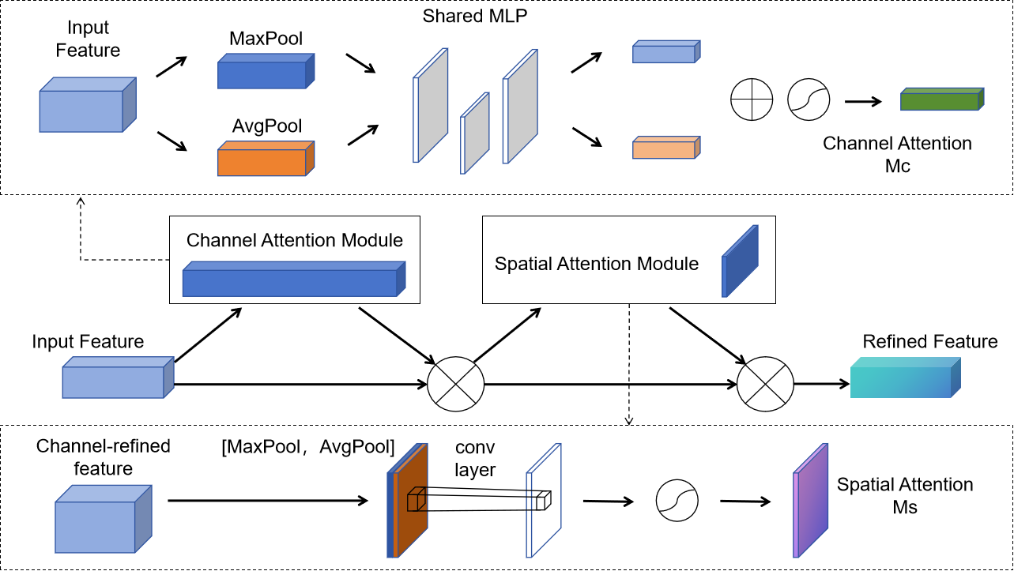
图2 CBAM模块结构示意图
通道注意力，将特征图在空间维度池化，保留通道的特征信息。在CBAM中，全局平均池化和全局最大值池化均有使用。计算流程如下：将输入的特征图分别进行全局最大池化和全局平均池化，将空间维度压缩为1，保留通道信息。将两个池化后的特征送入共享的多层感知机（MLP）提取特征。将经过MLP的池化特征相加，经过sigmoid激活得到最终的通道注意力权重。
空间注意力，将特征图在通道维度池化，保留空间的特征信息。计算流程如下：将特征图（经过通道注意力计算后的）在通道维度分别进行最大值池化和平均池化，将通道维度压缩为1，保留空间信息。将池化特征concatenate起来，经过一个卷积层提取特征，同时将通道维度降至1。最终经过sigmoid激活，得到最终的空间注意力权重（包含进了通道注意力）。在串行地进行完这两个步骤后，将空间注意力特征与原特征图相乘即可。从上述运算过程可以看出，CBAM作为独立的两个模块，可以直接添加在任何一个卷积神经网络中，带来的附加运算量开销也很小。
3分析与讨论
3.1数据集构建
本试验所用数据采用现场采集的xxx企业实地样本钢材表面锈蚀图片。该数据集包含20张缺陷图像(含有大区域锈蚀、小区域锈蚀、点纹锈蚀等)。训练集、验证集和测试集以8:1:1的比例随机划分数据集部分图片如图所示。
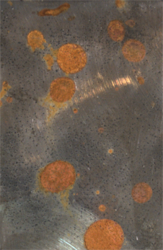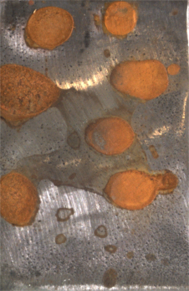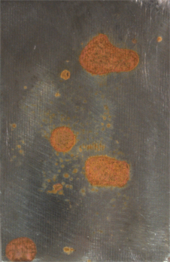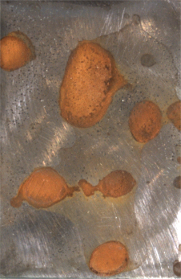

3. 2 评价指标
本文采用一些评价指标对训练出来的模型进行评价。
准确率( precision)即模型预测出的正确目标框占比,精度越高说明模型预测出的目标框更准确,能更好的检测到实际目标。
召回率(Recall)模型能检测到的所有目标框占所有预测的目标框的比例,召回率越高说明模型能检测到的目标框越多,能够更全面地覆盖所有的目标。
平均精度(average precision,AP)是不同召回率下的准确率的平均值。mAP是是一种综合性能指标,衡量了模型在所有类别中的精确率和召回率的平均值,mAP值越高说明模型在多种精度阈值下的精度都较高,能够在多种情况下表现良好。
其次参数量用来表征模型的大小,F1值是准确率与召回率的综合值。

3.3 实验结果分析
本试验在Windows10操作系统下,运用了Pytorch框架,OpenCV和Pycharm代码集成开发环境,工作站的硬件是英特尔3.40 GHzCPU,32.0 GB内存,单块4070ti GPU。经过反复训练调参得到最终超参数设置为:初始学习率为0.1;每次迭代逐次衰减,衰减率为 0. 95;优化器为 Adam,指数衰减率为 0. 9。 网络总共训练2000次迭代, batch size设置为8。

表 实验平台参数
名称 版本
操作系统 Windows10
CPU 13th Gen Intel(R) Core(TM) i7-13700KF 3.40 GHz
GPU RTX4070ti
Python 3.8
Pytorch 2.3.0+cpu
OpenCV 4.10.0
为了验证单个结构模型和整体模型对比其他模型的性能，本部分进行消融实验对比，对Case1（使用ca注意力机制添加在头部）、Case2（使用xxx）、Case3（使用xxx）进行训练与测试，试验统一使用自适应矩估计Adam优化器对模型进行优化，初始学习率0.01，优化器动量为0.937，batch-size设为16，训练周期为2000epoch。对得到的5种模型的参数量和性能进行对比，结果如表所示。

表 2 消融实验结果
模型 | CA模块 | CBAM模块 | SE模块 | 模块添加头部 | 模块添加检查 | 精确率 | 召回率 | mAP
YOLOv8s | × | × | × | × | × | 0.98807 | 0.98588 | 0.99446
Case1 | √ | × | × | √ | × | 0.95829 | 0.97358 | 0.99091
Case2 | × | √ | × | √ | × | 1 | 0.99054 | 0.995
Case3 | × | × | √ | √ | × | 0.95474 | 0.94068 | 0.98551
Case4 | √ | × | × | × | √ | 0.98577 | 0.97822 | 0.9937
Case5 | × | √ | × | × | √ | 0.98329 | 0.9973 | 0.99477
Case6 | × | × | √ | × | √ | 0.9538 | 0.9096 | 0.97289

分析上表实验结果可知，Case4相比于原YOLOv8s模型参数量.......

如图所示，PR曲线图中横轴表示召回率，纵轴表示精度。曲线越接近右上角，检测出结果就越好。各类模型训练后，yolov8-CBAM-Head效果较其他模型为最优。
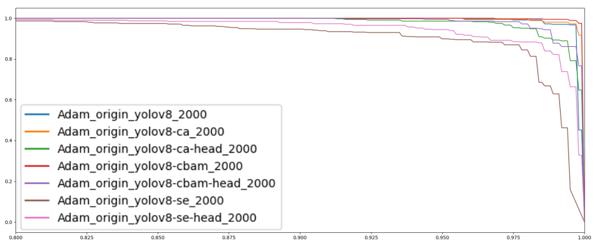
图9 PR曲线对比图

如图所示，为改进模型与原模型锈蚀检测结果对比，yolov8-CBAM-Head对小区域锈蚀更好的框选和正确分类针对金属表面锈蚀导致的小区域锈蚀检测问题，本文法具有很大改善。

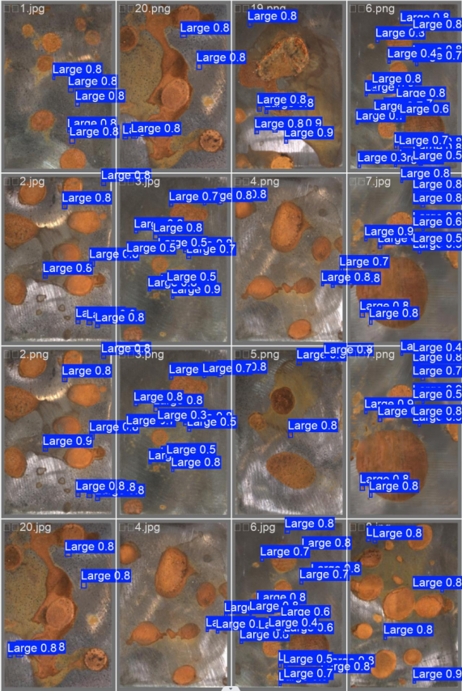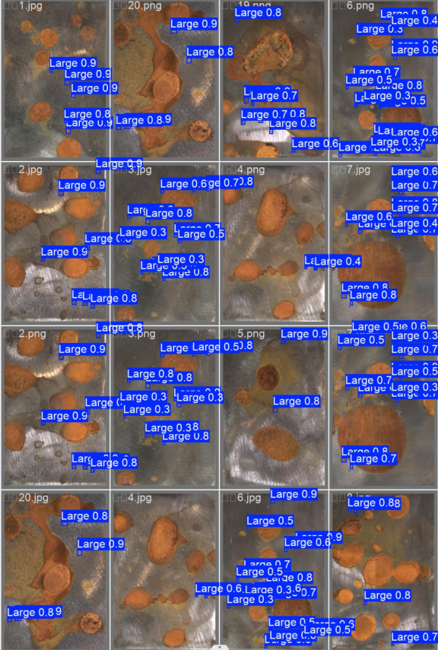
图10 检测对比图

3.4 不同算法对比
为进一步评估本文提出的模型性能优越性，选取YOLOv8s-P2,YOLOv8s-Ghost
,YOLOv5s,YOLOv3s
主流目标检测算法做比较，其平均精度mAP、参数量，检测速度FPS,如表所示。
表 模型性能对比
Model Para mAP/% FPS
yolov8-CBAM-Head 269 layers, 3,024,110 parameters 0.995 113.5
YOLOv8s-P2 277 layers, 10,637,496 parameters 0.995 116.6
YOLOv8s-Ghost 491 layers, 5,315,240 parameters 0.995 96.0
YOLOv5s 262 layers, 9,122,966 parameters 0.99444 52.8
YOLOv3s 310 layers, 103,694,006 parameters 0.99433 60.1

根据实验结果对比可得yolov8-CBAM-Head模型有明显提升，在保证实时检测的效果下，检测精度均明显优于其他模型，表明了本文改进模型的优越性。
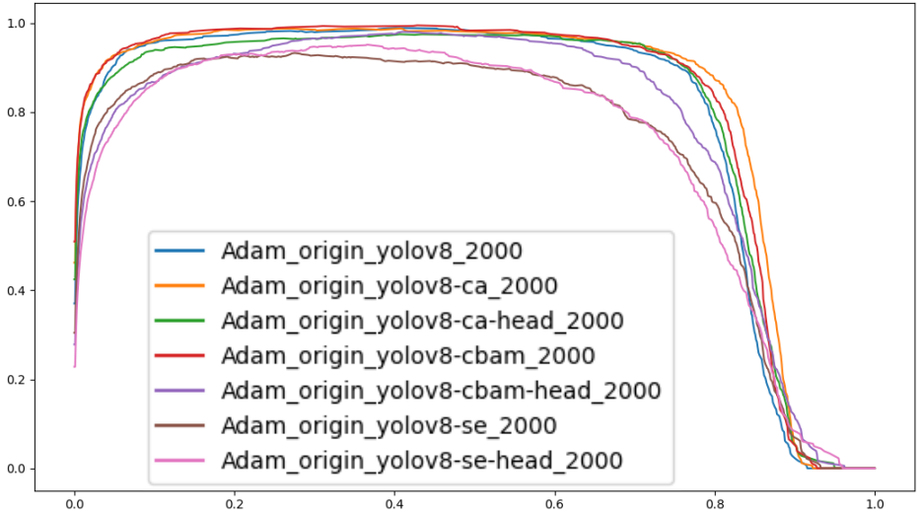
图11 F1曲线对比图

4 结 论
本文在YOLOv8s基础上构建了兼顾轻量化和精度要求的金属表面锈蚀检测模型yolov8-CBAM-Head。针对保证金属表面锈蚀区域实时检测下，解决因为小目标区域检测易漏检而导致模型检测精度降低的问题，实验结果可得，与原模型相比，yolov8-CBAM-Head模型准确率提高1.2%,召回率提高0.5%，综合性能指标mAP提高了0.044%，速度上每秒可以检测27张金属表面锈蚀区域图像。本文从模型结构和训练测策略，提高对小目标缺陷的检测能力，满足金属表面锈蚀区域实时检测能力。对未来实现金属表面锈蚀区域检测与锈蚀区域快速激光除锈具有现实意义。
参考文献（总体要求）
1. 作者姓名、文献题目、期刊名/会议名、年卷期、起止页码等信息要全。
2. 参考文献列表中不得有重复文献。
3. 中文文献须给出英文对应形式。
4. 参考文献不得以尾注形式标引。
5. 需引用正式发表的文献，以确保读者能找到所引文献。
6. 刊名请使用全称，不用缩写。
7. 论文中参考文献标注序号根据文献在正文中第一次被引用的先后次序来编号。多次引用的同一文献用同一编号。
8. 作者姓名均采用姓前名后的形式，英文信息用“姓的全称 名的首字母”表示（名缩写后无“.”），中文信息写中文全名。多个作者之间用逗号分开，最后一个作者之前无“and”。
 

作者简介：
高峰（1989—），男，硕士研究生，副教授，主要从事……方面的研究。E-mail：gaofeng_wzvtc@126.com
导师简介：
李文戈（出生年—），男，博士，教授，博士生导师，主要从事……方面的研究。E-mail：xx@xx.com

创新点说明：
请作者分点阐述本文的创新点。

